**Gouvernance LABEX**

**Commentaires sur la proposition UEB**

1. **Rappel des attentes ANR**

Il est utile de rappeler les exigences du dossier ANR en matière de formation et de gouvernance.

### Enseignement supérieur, Insertion / Higher education, Integration into the workplace

**(à titre indicatif : 3 pages maximum)**

*Décrire le projet du laboratoire en termes d’engagement au sein des formations de haut niveau et notamment :*

* *l’encadrement des étudiants de niveau master et doctorat,*
* *l’implication du laboratoire au sein des écoles doctorales et des masters,*
* *la mise en place de projets pédagogiques innovants, par exemple sous la forme d’une chaire,*
* *la préparation des étudiants à leur futur métier, dans l’enseignement supérieur et la recherche comme dans le monde de l’entreprise.*

### Gouvernance du Labex/ Governance

**(à titre indicatif : 3 pages maximum)**

*Décrire l’organisation et le mode de gouvernance prévus.*

*Décrire l’adéquation entre les compétences et les structures mises en place avec l’ambition du projet.*

*Présenter les outils permettant de mesurer la réalisation des objectifs du Labex.*

La fiche d’expertise complète ces informations.

Critères Qualité de l’organisation tenant compte :

* *de la qualité de l’organisation et de l’administration du laboratoire d’excellence,*
* *- dans le cas d’un groupe de laboratoires ou réseau de laboratoires, de la garantie par le partenaire coordinateur d’un management intégré et d’une organisation efficace,*
* *- de l’engagement pluriannuel des établissements de tutelle sur la stratégie et les moyens matériels, financiers et humains,*
* *- des dispositifs de suivi mis en œuvre qui permettront de mesurer la réalisation effective des objectifs,*
* *- de l’adéquation des compétences et des structures mises en place avec la taille des équipes,*
* *la croissance des moyens et l’ambition du projet.*

1. **Formation**

Il apparaît clairement qu’il faut montrer l’implication des LABEX dans les formations de haut niveau en particulier les écoles doctorales.

Il ne s’agit pas d’inverser l’articulation.

En revanche, l’AAP LABEX suggérait fortement la mise en place de chaires. Il y a apparemment peu de projets de ce type.

La création d’une chaire dédiée au LABEX pourrait justifier la mise en place d’un Comité d’Orientation ou de Suivi ad hoc.

Cette chaire pourrait également être considérée comme l’un des projets du LABEX (cf. chapitre 3).

1. **Dispositif de suivi**

Le modèle de gouvernance proposé par l’UEB n’apparaît pas suffisamment en lien avec la gestion opérationnelle des projets.

Les niveaux « Project Management » et « Project Execution » proposés par le LABEX CENSE illustrent les niveaux opérationnels concernés.

En effet, au-delà du management intégré souhaité par l’ANR, il y a la demande explicite de « dispositifs de suivi mis en œuvre qui permettront de mesurer la réalisation effective des objectifs ».

Il est donc nécessaire d’envisager un dispositif du type de celui du schéma ci-après :

Proposition de processus de suivi de réalisation

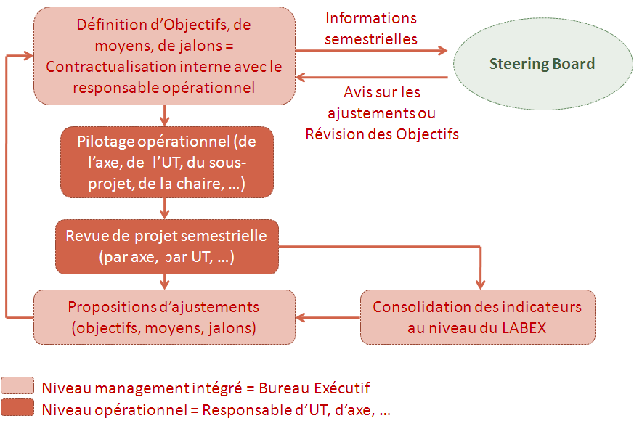

1. **Conclusion**

Au-delà des ajustements décidés lors de la réunion interrégionale du lundi 25 octobre, trois axes complémentaires doivent être proposés aux porteurs de LABEX :

* Une réflexion sur la création de chaires et son mode de pilotage,
* Une réflexion approfondie sur les missions des Comités Formation, Enseignement, … proposés. Il y a un risque d’inverser l’articulation souhaitée. Le LABEX doit être porteur de dynamiques fortes dans les Ecoles Doctorales, les masters, … En quoi ces comités y contribuent-ils ?
* La nécessité de dispositifs de suivi plus opérationnels dans une réelle optique de management de projets (Revues de projets, ajustement d’objectifs, ajustement de moyens, …)